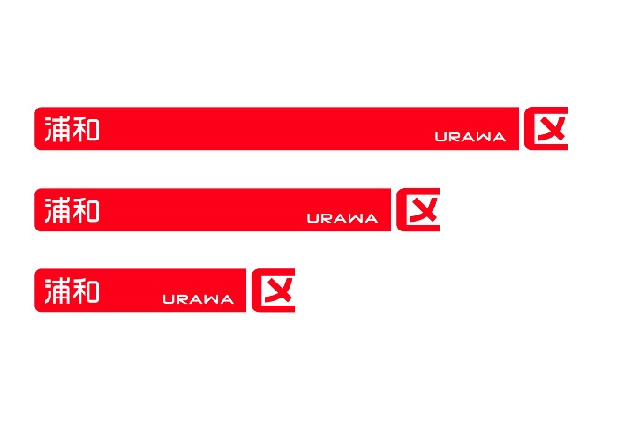

**ありがとうのメッセージ**



|  |
| --- |
|  |
|  |
|  |
|  |
|  |
|  |
|  |
|  |
|  |



■このメッセージは、感謝の気持ちを市民の皆さん、職員に伝えるものです。否定的な内容の投稿を掲示することはできません。

■掲示板は、伝言板ではありませんので、単なる伝言、会員募集、イベント紹介、尋ね人などの掲示はできません。

**令和　　年　　月　　日**